Палочка-выручалочка

Русская народная игра
Дети выбирают водящего считалкой:

–Я куплю себе дуду
И на улицу пойду!
Громче, дудочка, дуди,
Мы играем, ты води!

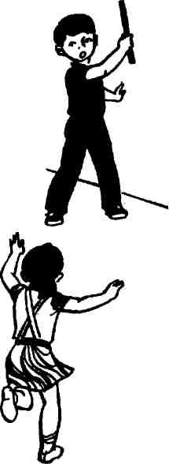
Водящий закрывает глаза и встает лицом к стене, а дети прячутся. У стены рядом с ним помешают палочку-выручалочку, сделанную из дерева (длиной 50-60 см, диаметром 2-3 см), ярко окрашенную, чтобы ее хорошо было видно в зеленой траве. Водящий берет палочку-выручалочку, стучит ею по стене и говорит:
– Палочка пришла, никого не нашла. Кого первым найдет, тот за палочкой пойдет.
После этих слов он ставит палочку у стены и идет искать. Заметив кого-то из играющих, водящий громко называет его по имени и бежит к палочке, стучит по стене, кричит:
– Палочка-выручалочка, нашла... (имя игрока).
Так водящий находит всех детей. Игра повторяется. Первый найденный при повторении игры должен водить. Но игрок, которого нашли, может добежать до палочки-выручалочки раньше водящего со словами:
– Палочка-выручалочка, выручи меня – постучать по стене. Затем бросить ее как можно дальше от стены и, пока палочку ищет водящий, спрятаться. Водящий опять быстро бежит за палочкой и повторяет действия, описанные выше.
Правила игры. Нельзя подсматривать, когда дети прячутся. Водящий должен говорить слова медленно, чтобы все дети успели спрятаться. Искать детей водящему следует по всей площадке, а не стоять возле палочки-выручалочки. Дети могут перебежать с одного места укрытия в другое, пока водящий ищет палочку-выручалочку и ставит ее на место.
Вариант. Дети могут выручить игрока, которого нашли. Кто-то из играющих незаметно выходит из укрытия, быстро бежит к палочке-выручалочке со словами: «Палочка-выручалочка, выручи... (называет по имени того, кого выручает)» — стучит ею по стене. Затем палочку бросает как можно дальше. Пока водящий ищет ее, дети прячутся.

Литература:
Детские народные подвижные игры: Кн. для воспитателей дет. сада и родителей / Сост. А.В. Кенеман, Т.И. Осокина – 2-е изд., дораб. – М.: Просвещение; Владос, 1995. – 224 с.: илл.

Скачано с сайта www.zloy-fizruk.narod.ru

